#### 1. 面向对象

相比较面向过程更加看重对象

面向对象更加易于复用、拓展、维护

1.封装：允许外部成员访问但是屏蔽内部细节

2.继承：继承基类的方法做出自己的拓展和衍生

3.多态：对象所属类不同；对外部同一个方法的调用实际执行逻辑不同，方便维护

#### 2. list 和 set 区别

list：有序，可重复 允许多个null 可以使用for循环取

set：无序，不可重复 只允许一个null 不可以使用for遍历，（迭代器和增强for）

#### 3. hashCode 和equals区别

equals 比较内容是否相同 equals继承了Object类

== 比较存放对象的内存地址是否相同

hashCode 比较哈希值是否相同

#### 4. ArraList 和LinkList区别

arrylist 底层是动态数组 连续存储 查询块增删慢（下标访问-随机访问）

LisnkList 底层是链表 分散存储 查询慢增删快（指针遍历）

#### 5. Spring 是什么

spring 是一个容器框架

大小开销两方面都是轻量级

通过控制反转技术达到松耦合

提供面向切面编程的丰富支持

包含并管理应用对象Bean生命周期

将简单的组件配置、组合成为复杂的应用，这个意义上是一个框架

#### 6. 泛型

参数化类型：将原来具体的类型参数话，然后再使用/调用时传入具体的类型

#### 7. 进程/线程

进程:运行中的程序 资源分配的单位

线程：进程中的单个顺序控制流，是一条执行路径

1.单线程：一个进程如果只有一条执行路径

2.多线程：一个进程有多个执行路径

好处:1.任务具有并发性，也就是可以拆分成多个子任务。并不是什么任务都能拆分的，条件还比较苛刻

2.美观，执行进度 进度跳 （多线程程序每个任务不需要等待）

一、继承Thread类

定义一个类继承Thread

再类中重写run（）方法

创建类对象

启动线程 my.start();//java虚拟机调用run方法

//在第一个执行过程中执行第二个也在执行

setName（）

getName（）

sleep（） 暂停多久

join（） 等待这个死亡

setDaemon（） 守护线程 运行守护线程时候 java虚拟机将退出

二、实现Runnable接口

定义一个类MyRunnable实现Runable接口

在MyRunnabl类中重写RUN（）方法

创建myrunnable类对象

创建thread类对象，把myrunnable对象作为构造参数方法的参数

启动线程

#### 8. 有几种多表关联查询的方式，分别是什么？

---内链接

使用比较运算符（包括=、>、<、<>、>=、<=、!> 和!<）进行表间的比较操作，查询与连接条件相匹配的数据。根据所使用的比较方式不同，内连接分为等值连接、自然连接和自连接三种。

关键字：INNER JOIN

1.等值连接/相等链接：

使用”=“关系将表连接起来的查询，其查询结果中列出被链接表中的所有列，包括其中的重复列

2.自然链接

等值连接中去掉重复的列，形成的链接。

3.自链接

如果在一个连接查询中，涉及到的两个表是同一个表，这种查询称为自连接查询。

---外链接

内连接只返回满足连接条件的数据行，外连接不只列出与连接条件相匹配的行，而是列出左表（左外连接时）、右表（右外连接时）或两个表（全外连接时）中所有符合搜索条件的数据行。外连接分为左外连接、右外链接、全外连接三种。

1.左外连接

关键字：LEFT[OUTER]JOIN

返回左表中的所有行，如果左表中行在右表中没有匹配行，则在相关联的结果集中右表的所有字段均为NULL。

2.右外连接

关键字：RIGHT[OUTER]JOIN

返回右表中的所有行，如果右表中行在左表中没有匹配行，则在左表中相关字段返回NULL值。

3.全外链接

关键字：FULL[OUTER]JOIN

返回两个连接中所有的记录数据，是左外链接和右外链接的并集。

交叉连接/笛卡尔积

关键字：CROSS JOIN

两个表做笛卡尔积，得到的结果集的行数是两个表中的行数的乘积。

注意：带有where条件的子句，往往会先生成两个表行数乘积的数据表，然后从根据where条件从中选择。

当数据量比价大的时候，笛卡尔积操作会很消耗数据库的性能

*/

#### 9. having的注意事项

1、having 中不能使用未参与分列的组，having 不能替代where 作用不一样，having是对组进行过滤，where是每条记录进行过滤。

2、having 是对Group By 的条件分组后的数据进行筛选（与where类似，都是筛选，只不过having是用来筛选分组后的组）

#### 10. 创建线程有哪四种方法

1）继承Thread类创建线程

2）实现Runnable接口创建线程

可以看出，Thread实现了Runnable接口，提供了更多的可用方法和成员而已。

结论，Thread和Runnable的实质是继承关系，没有可比性。无论使用Runnable还是Thread，都会new Thread，然后执行run方法。用法上，如果有复杂的线程操作需求，那就选择继承Thread，如果只是简单的执行一个任务，那就实现runnable。

#### 11. 一个类只能继承一个类 一个类可以实现多个接口

#### 12. object

object 是一个数据类型的集合，可以命名的数据类型

#### 13 Final关键字

1.修饰变量 ：一旦初始化之后数值就不能修改

2.修饰方法 ：锁定方法，继承类无法修改

3.修饰类 ： 这个类不能被继承

#### 14. static

静态变量被所有的对象所共享，在内存中只有一个副本，它当且仅当在类初次加载时会被初始化。而非静态变量是对象所拥有的，在创建对象的时候被初始化，存在多个副本，各个对象拥有的副本互不影响。

静态方法（不依赖任何对象就可以进行访问） 静态方法中不能访问类的非静态成员变量和非静态成员方法；

#### 15. 常见集合 Map 和 Collection

1.Collection接口的子接口包括：Set接口和List接口。Set中不能包含重复的元素。List是一个有序的集合，可以包含重复的元素，提供了按索引访问的方式。

2.Map接口的实现类主要有：HashMap、Hashtable、ConcurrentHashMap以及TreeMap等。Map不能包含重复的key，但是可以包含相同的value。根据键得到值，对map集合遍历时先得到键的set集合，对set集合进行遍历，得到相应的值。

Set接口的实现类主要有：HashSet、TreeSet、LinkedHashSet等

List接口的实现类主要有：ArrayList、LinkedList、Stack以及Vector等

Iterator，所有的集合类，都实现了Iterator接口，这是一个用于遍历集合中元素的接口，主要包含以下三种方法：

hasNext()是否还有下一个元素

next()返回下一个元素

remove()删除当前元素

#### 16. star() & run()的 区别

star（）是真正的启动了一个线程 多个star（） 就有多个执行路径

run（）只是一个普通的方法 程序依然是只有一条执行路径

#### 17. 接口和抽象类的区别

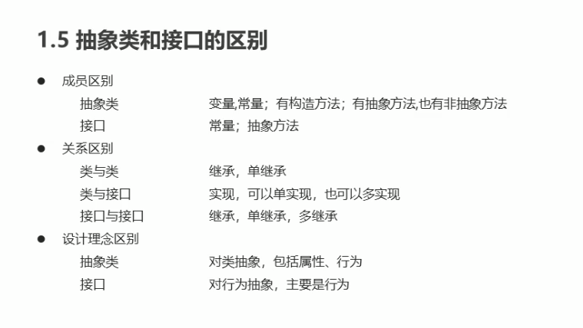

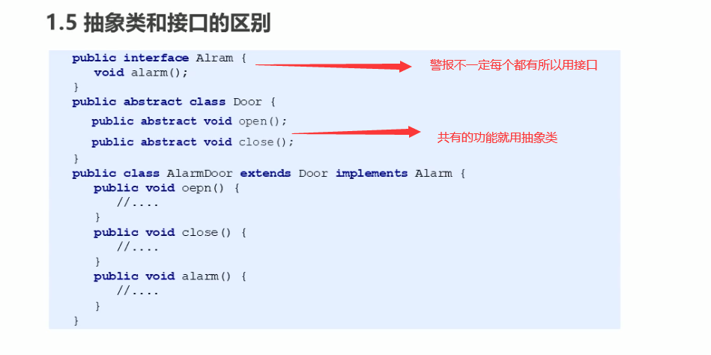

###### 一、定义不同

类是对对象的抽象，抽象类是对类的抽象，接口是对行为的抽象； 接口用于规范，抽象类用于共性。

1、接口

接口是把隐式的公共方法和属性组合起来，封装成特定功能的一个集合。

2、抽象类

从子类中发现了公共的东西，泛化出父类，然后子类继承父类，考虑把实例化没有任何意义的父类定义为抽象类。

###### 二、用法不同

1、接口

（1）接口用于规范，抽象类用于共性。抽象类是类，所以只能被单继承，但是接口却可以一次实现多个。

（2）接口中只能声明方法，属性，事件，索引器。而抽象类中可以有方法的实现，也可以定义非静态的类变量。

（3）此外接口不能包含字段、构造函数、析构函数、静态成员或常量。

2、抽象类

（1）抽象类可以提供某些方法的部分实现，接口不可以。抽象类的实例是它的子类给出的。接口的实例是实现接口的类给出的。

（2）在抽象类中加入一个方法，那么它的子类就同时有了这个方法。而在接口中加入新的方法，那么实现它的类就要重新编写（这就是为什么说接口是一个类的规范了）。

（3）接口成员被定义为公共的，但抽象类的成员也可以是私有的、受保护的、内部的或受保护的内部成员（其中受保护的内部成员只能在应用程序的代码或派生类中访问）。

#### 18.接口和类

1.类可以实现多个接口，也可以同时继承和实现

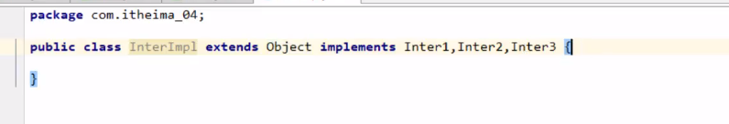

2.接口和接口是继承关系

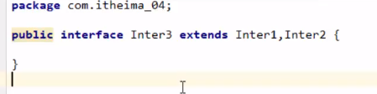

#### 19.内部类

内部类可以直接访问外部类的成员，包括私有

外部类要访问内部类的成员，必须创建对象

#### 20.集合

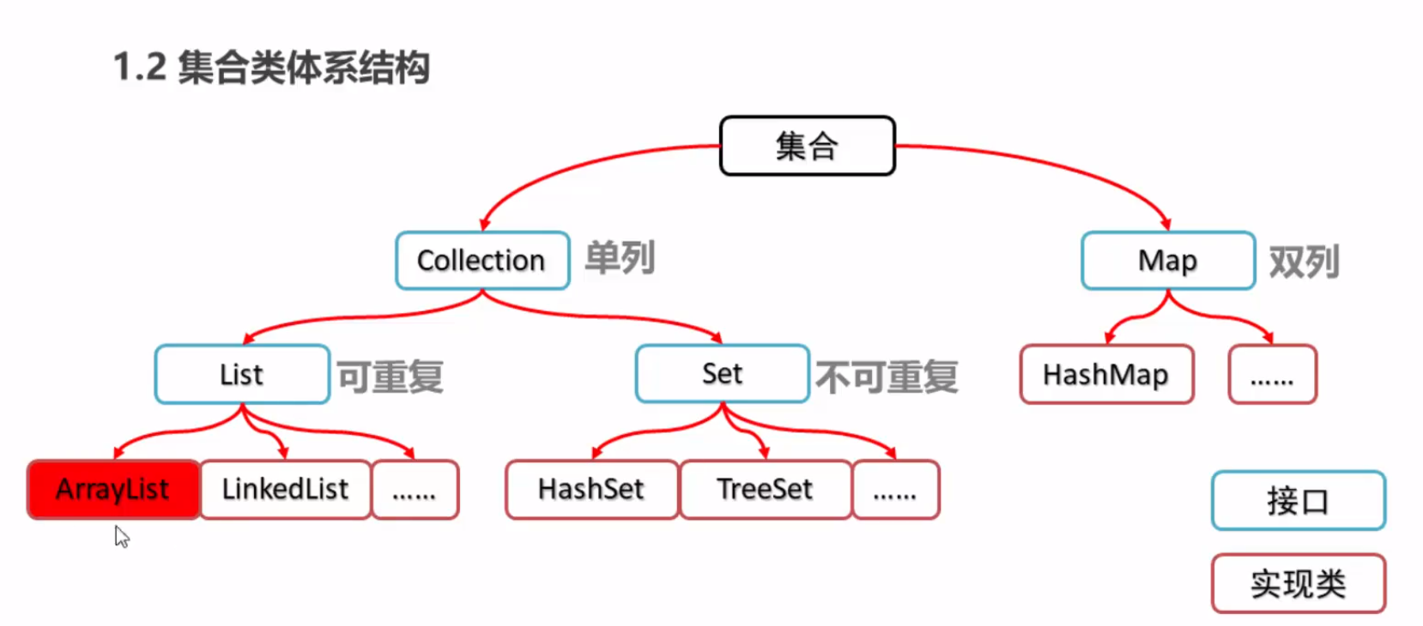

#### 21.泛型

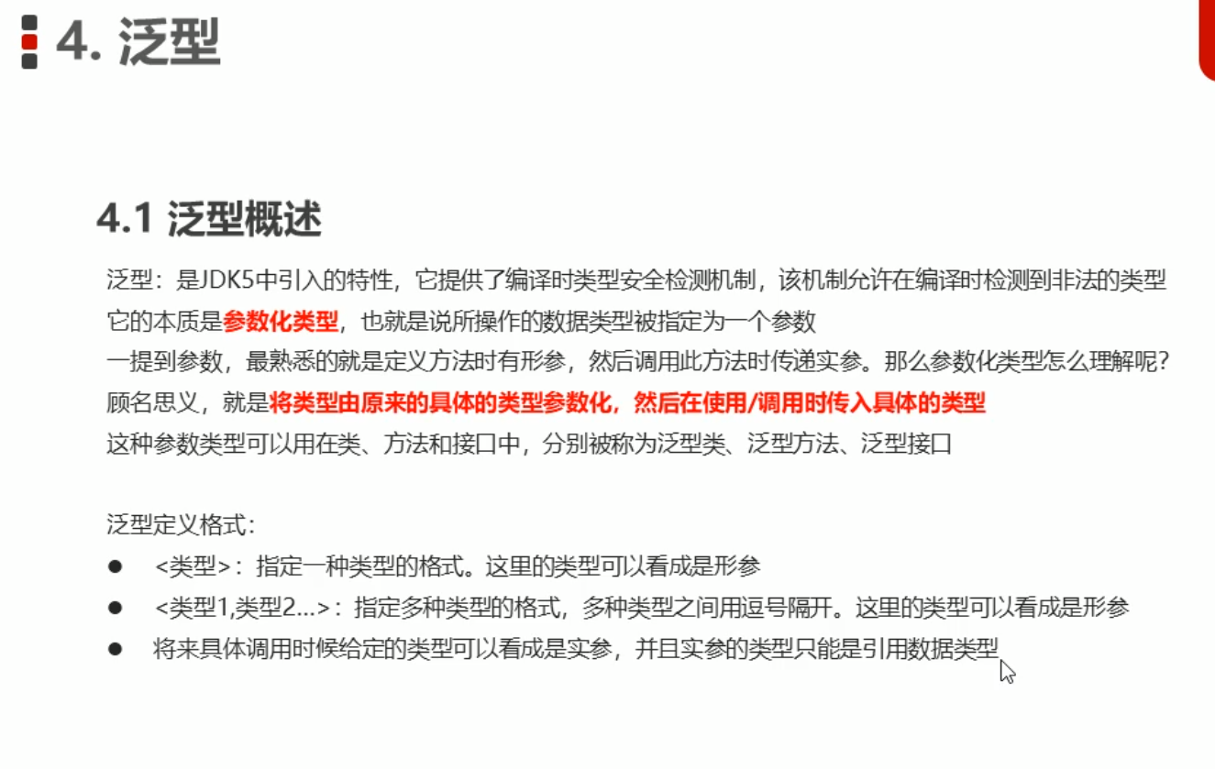

将运行时候的错误，转移到编译运行

避免强制类型转换

泛型类：

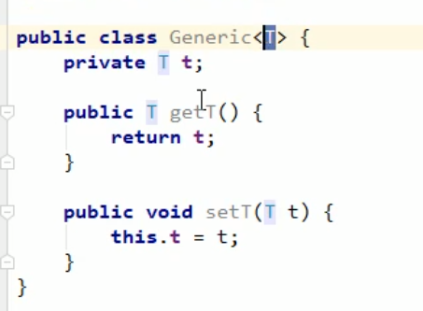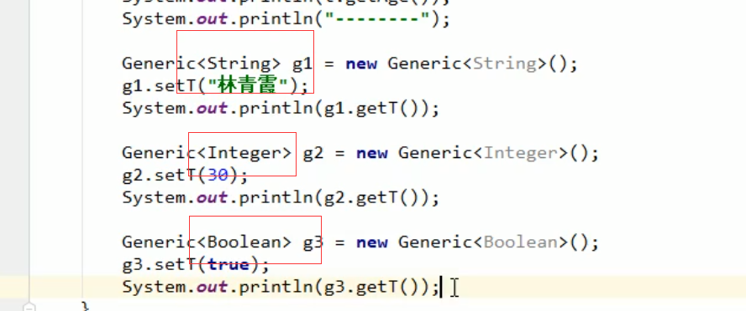

在使用时候可以使用多个类型

#### 22.可变参数

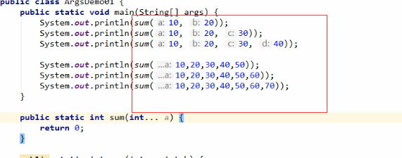

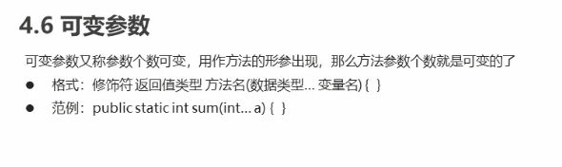

可以接受不同个数的变量

#### 23.MAP

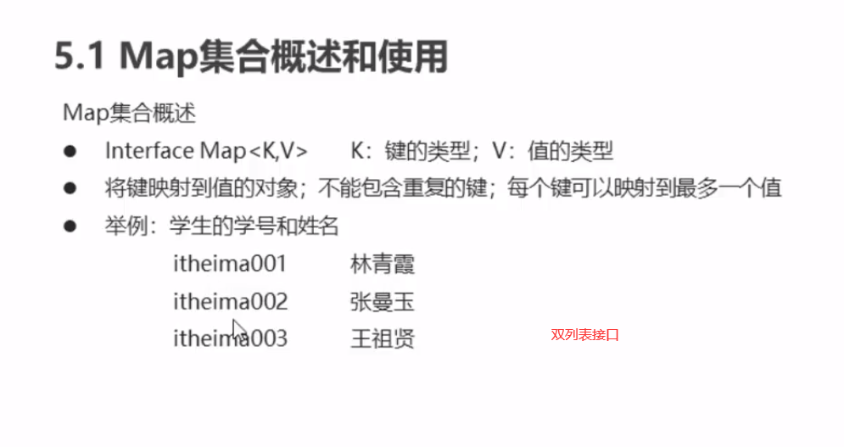

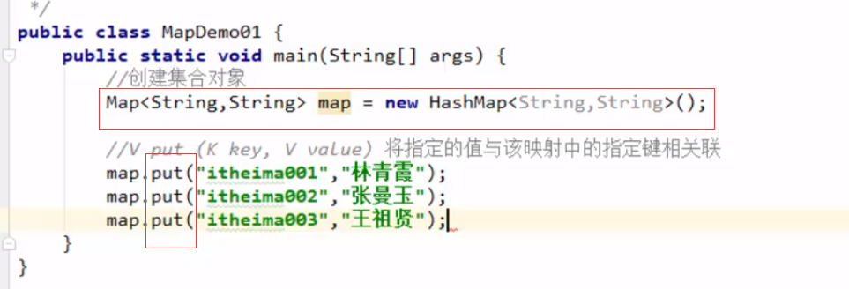

#### 24.StringBuffer为什么线程安全

StringBuffer的很多方法用synchronized修饰，意味着多个线程只能互斥地调用这个方法。

#### 25.标准输入流

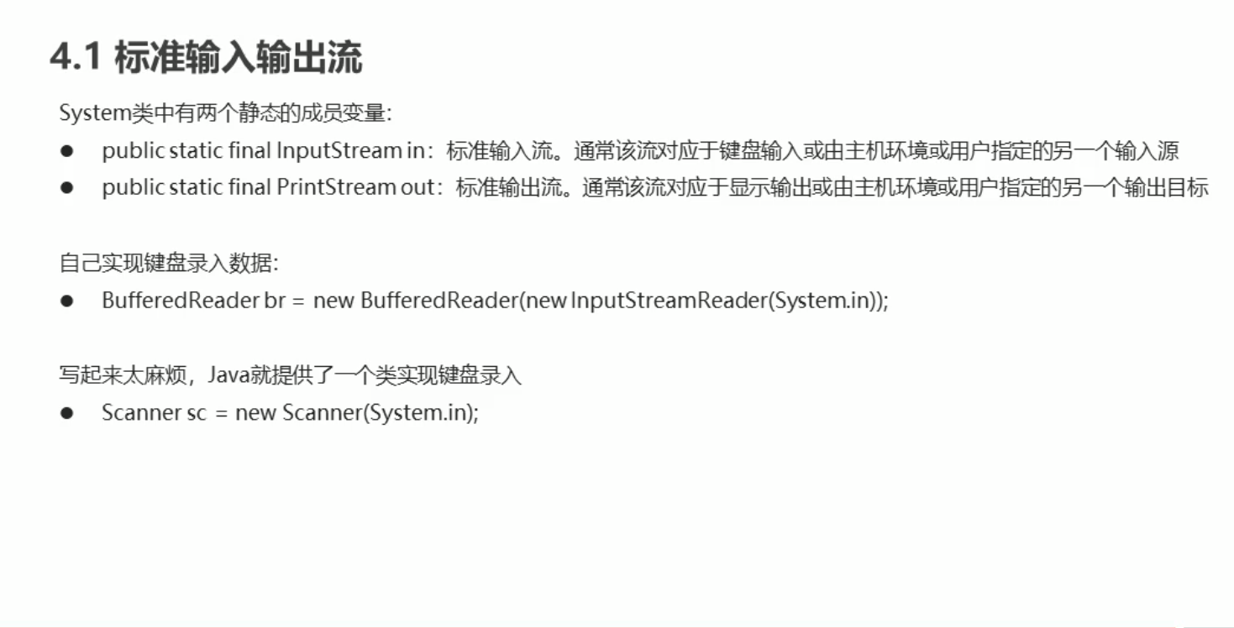

#### 26.线程

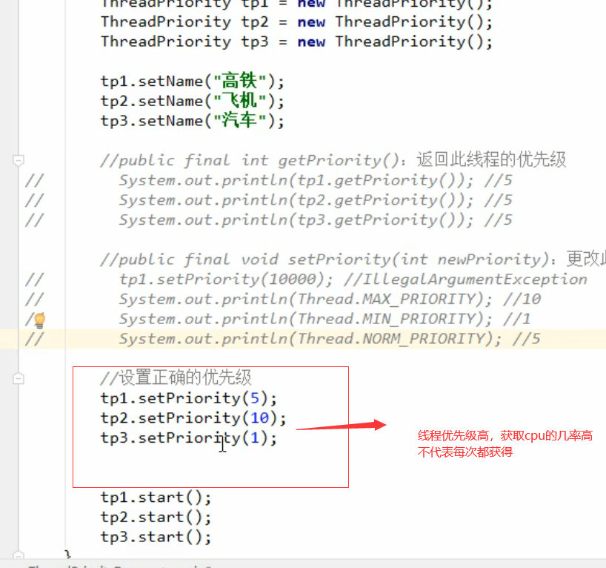

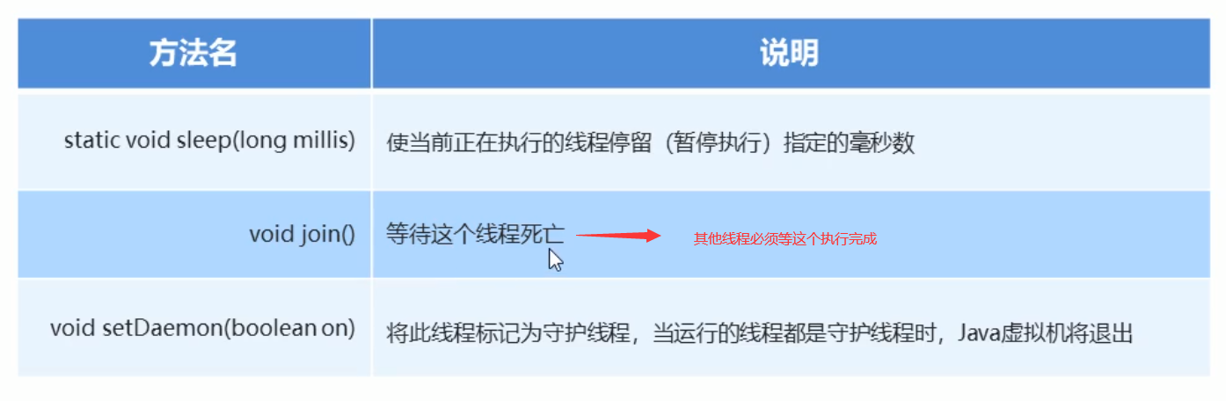

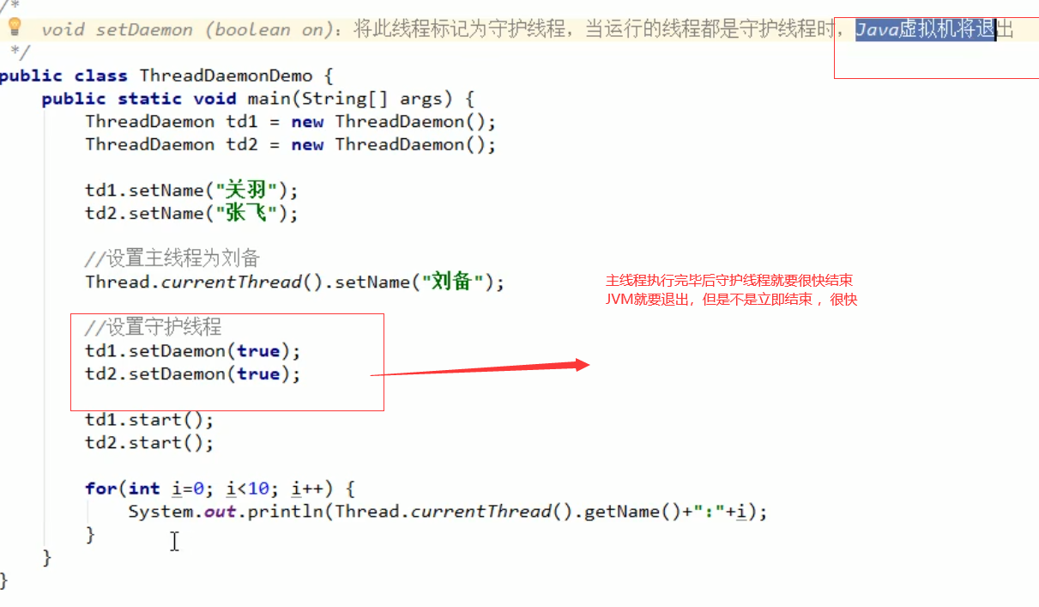

#### 27.线程安全

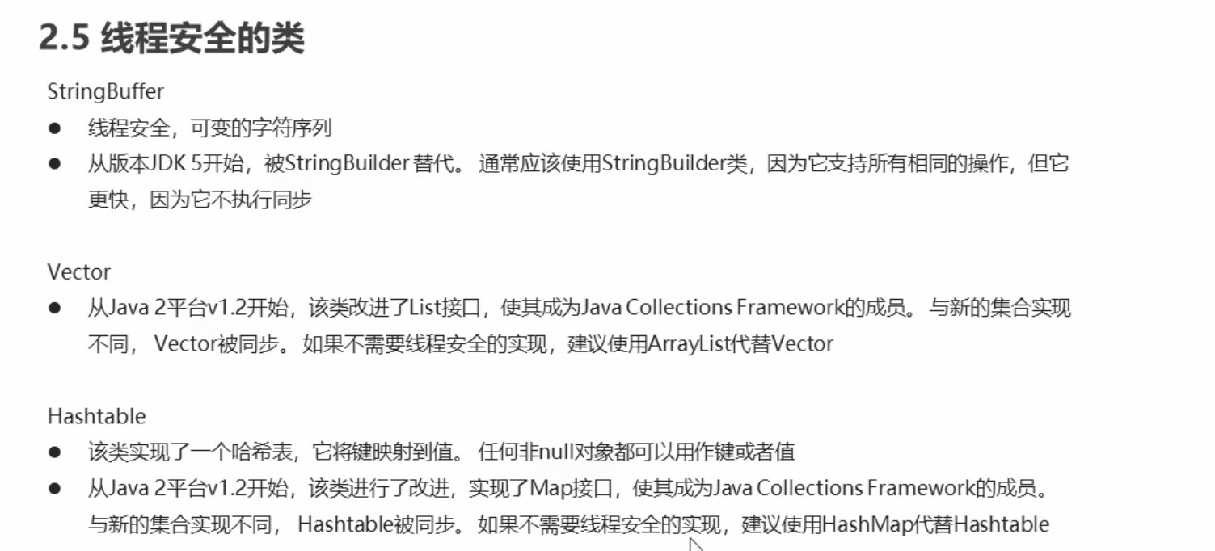

#### 28. synchronized 和lock 锁

同步进程快synchronized

Lock是一个接口 提供Locke()加锁和unlock（）一般放在finally 解锁两个方法



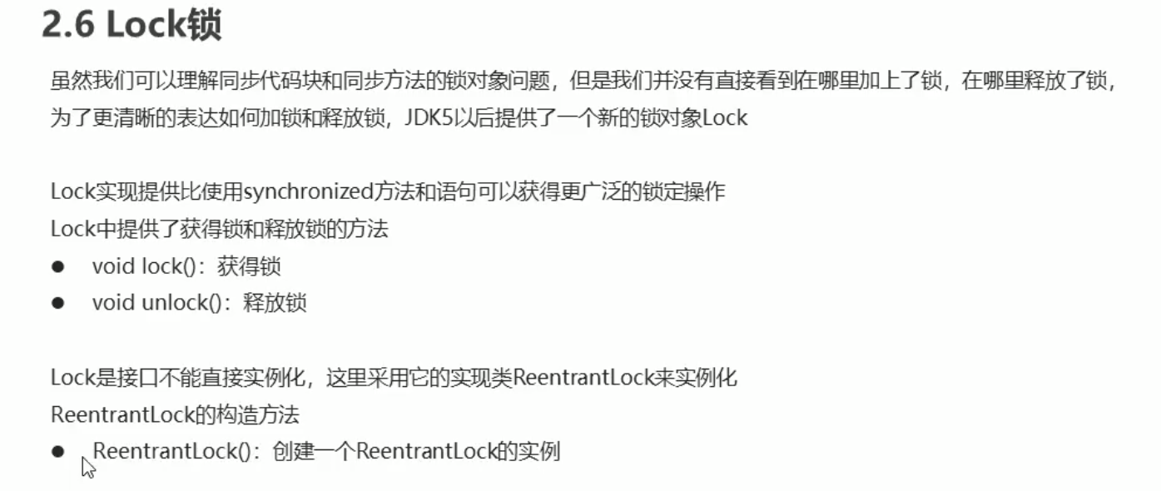

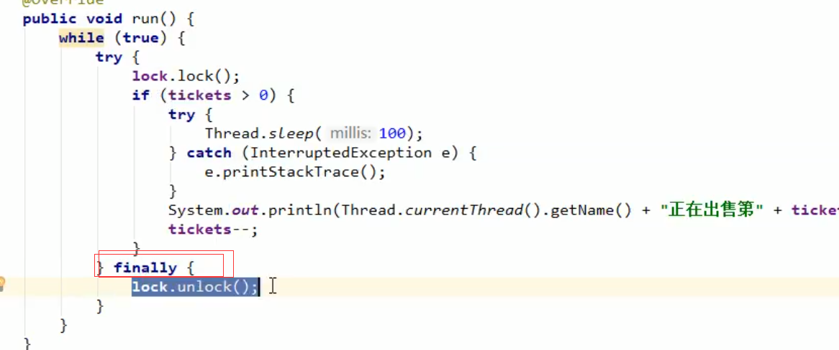

#### 29.网络InterAddress

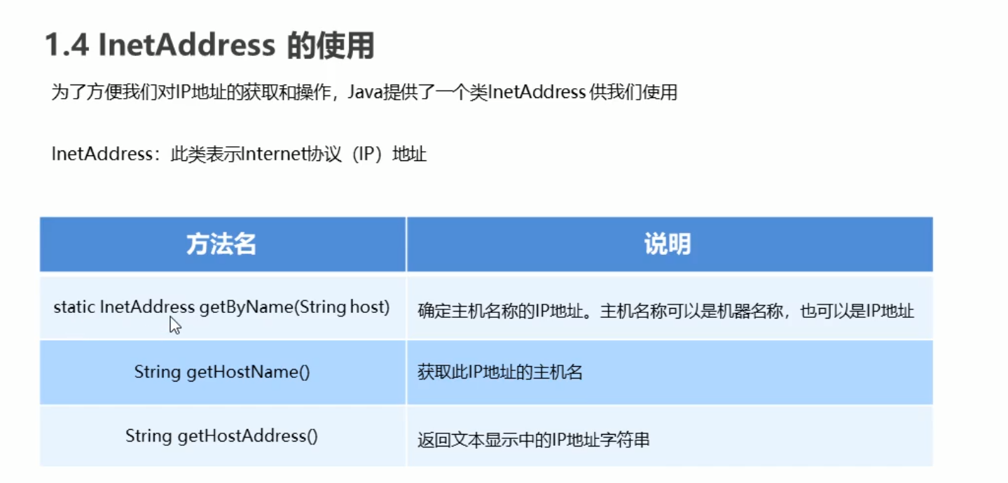

#### 30.UDP / TCP

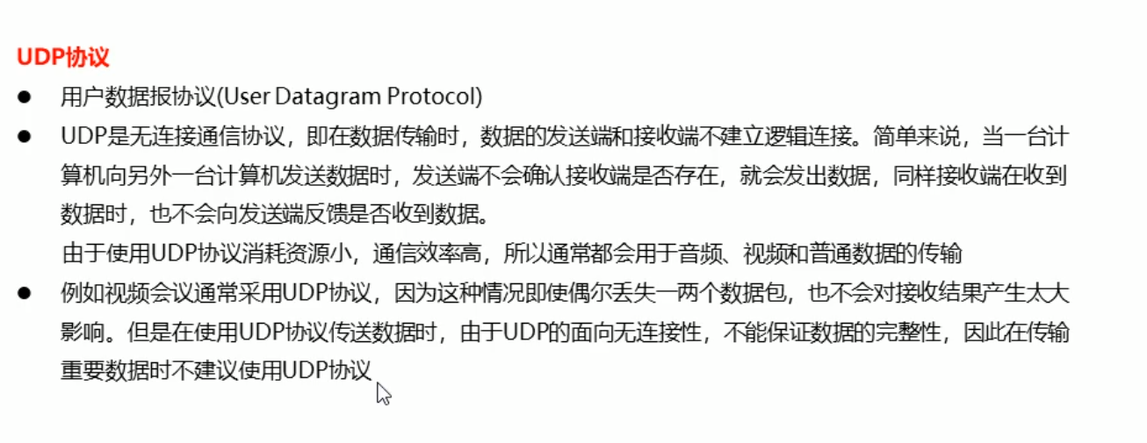

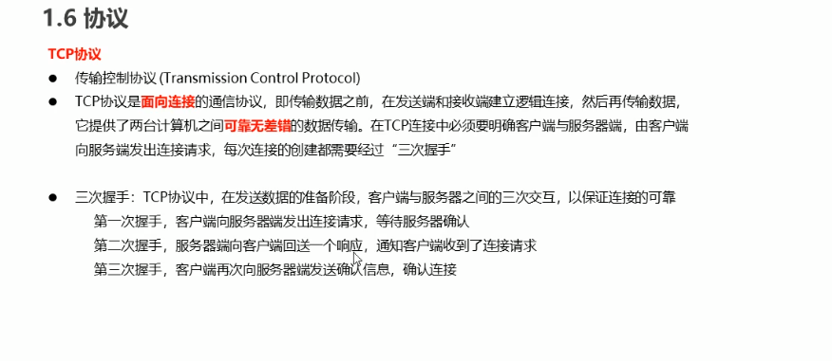

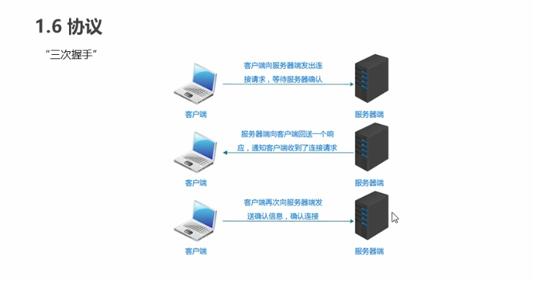

保证传输数据的可靠和安全 -上传文件下载文件-浏览网页都是TCP

#### 31.Lambda

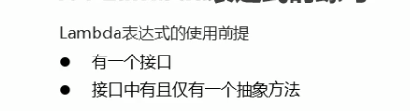

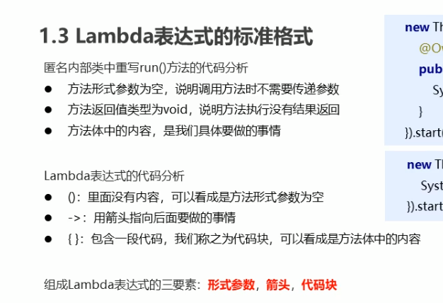

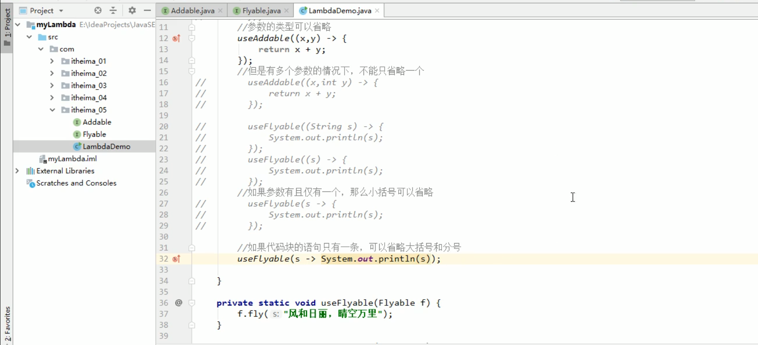

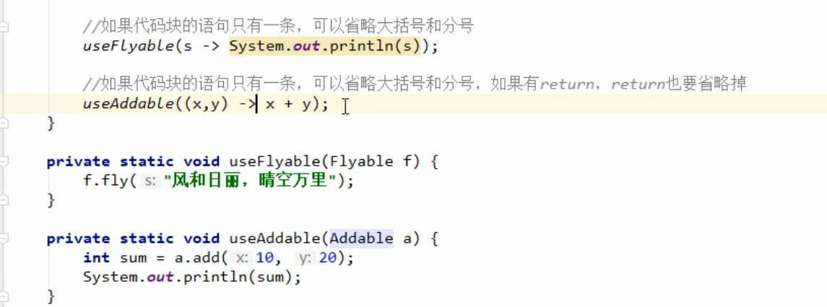

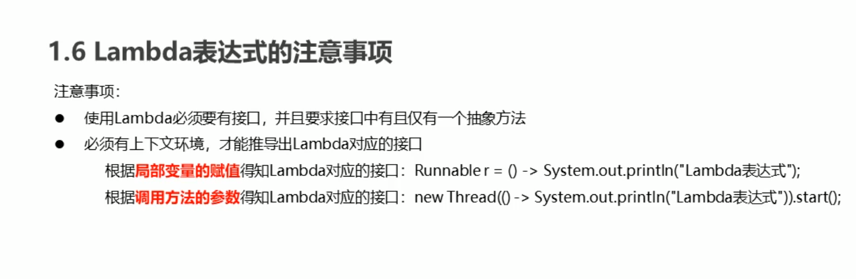

#### 32.Lambda和匿名类区别

匿名类

1. 可以使用抽象/实体方法和接口 ；
2. 可以有多个方法 ；
3. 运行过程中会产生一个class文件

Lambda

1. 只能用接口 ；
2. 只能有一个方法
3. 不会产生文件

#### 33.Stream流

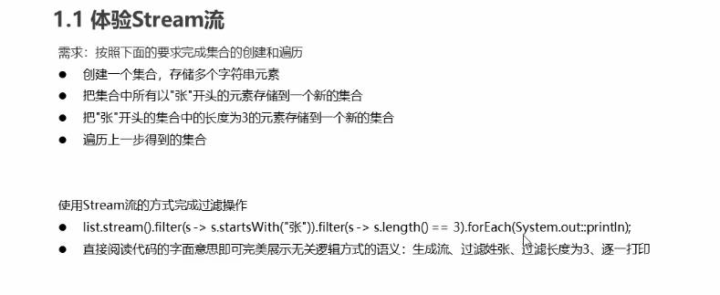

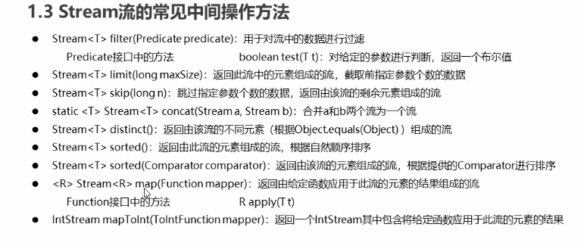

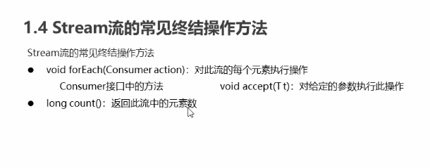

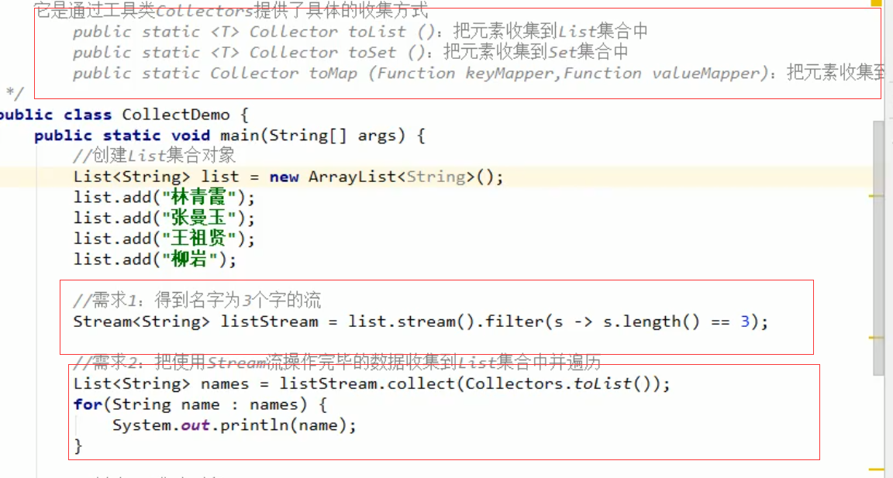

#### 34.反射

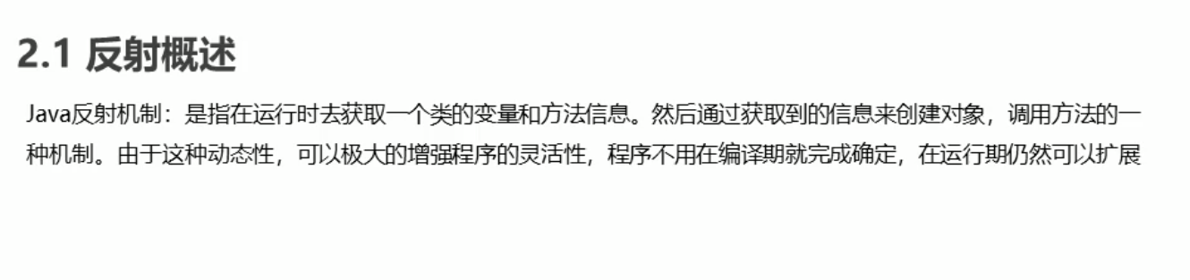

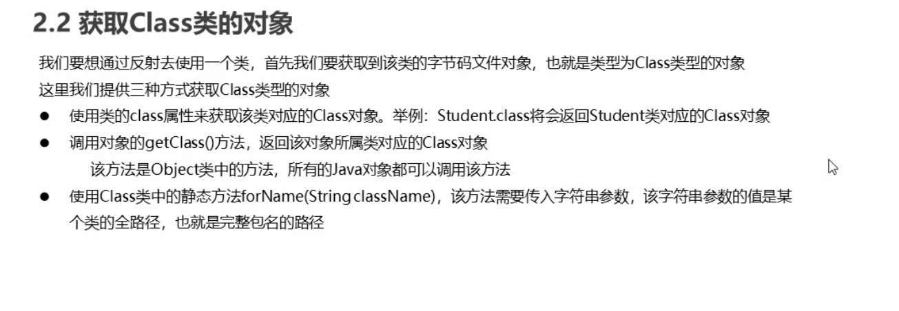

**获取构造函数**

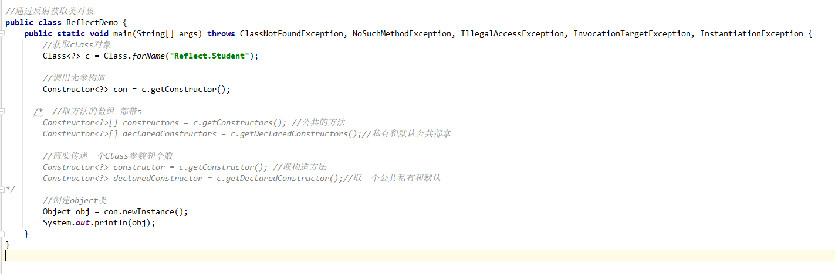

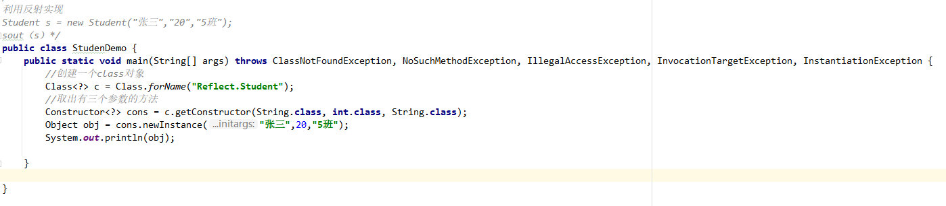

暴力反射

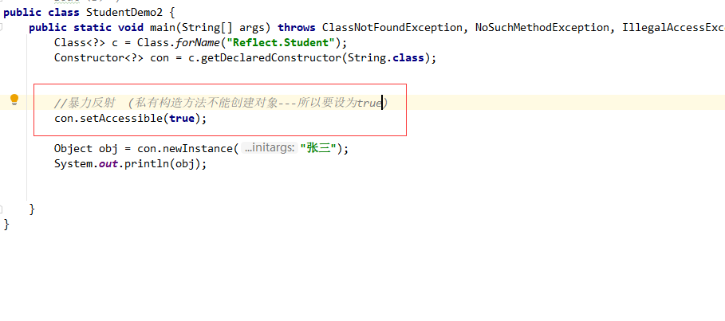

**获取成员变量**

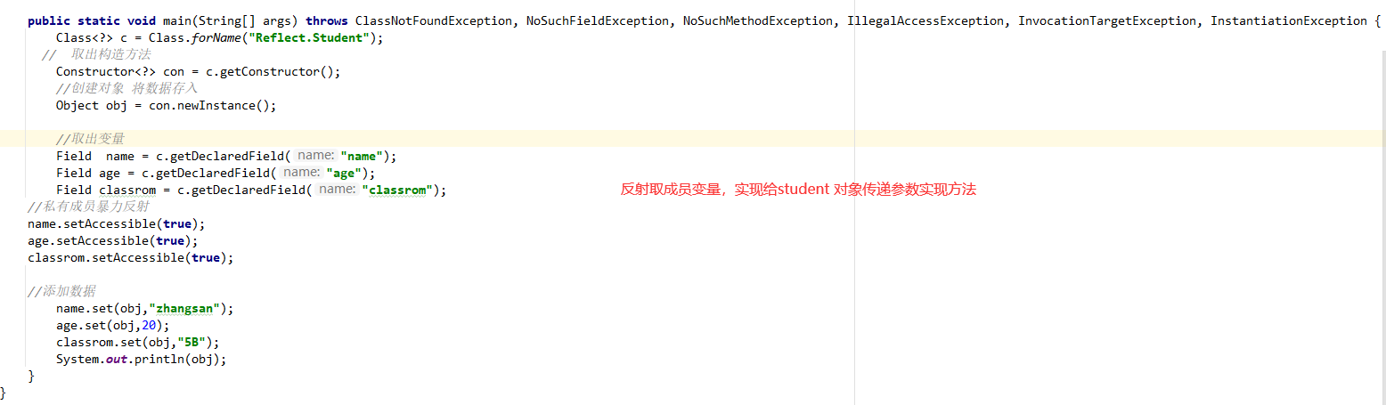

**获取类中的方法（method）**

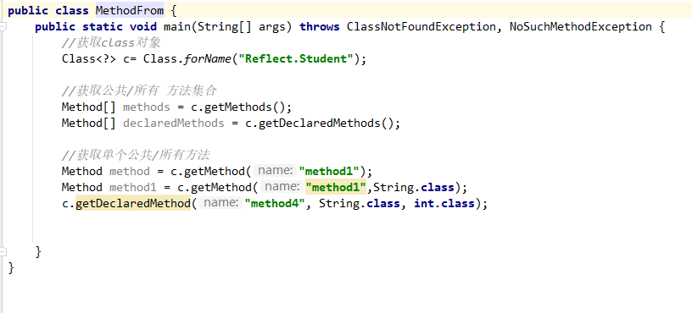

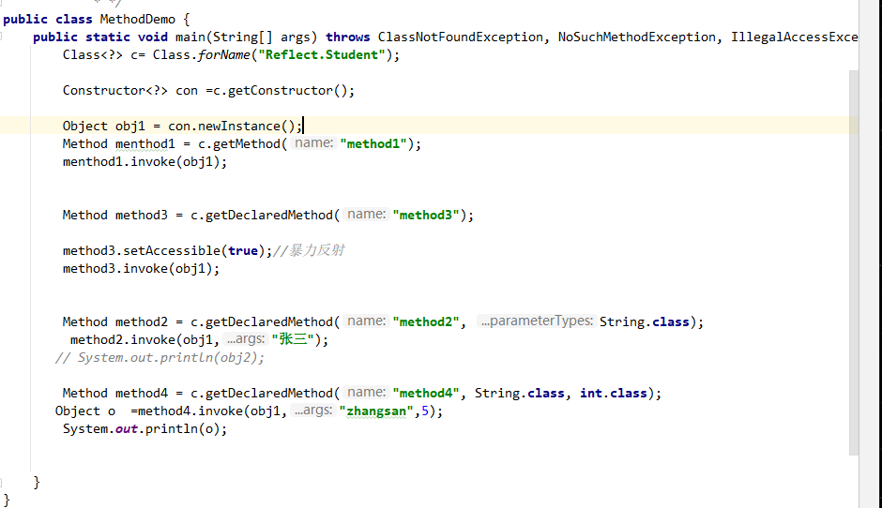**反射可以越过泛型检查：比如再Arrylist<Integer>中添加一个String类型**

#### 35.模块化

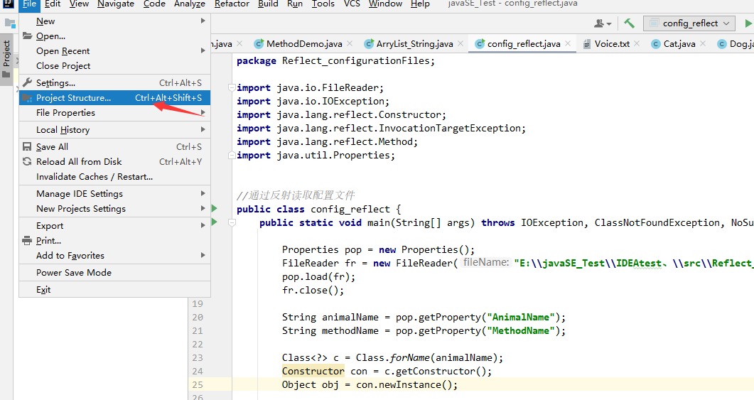

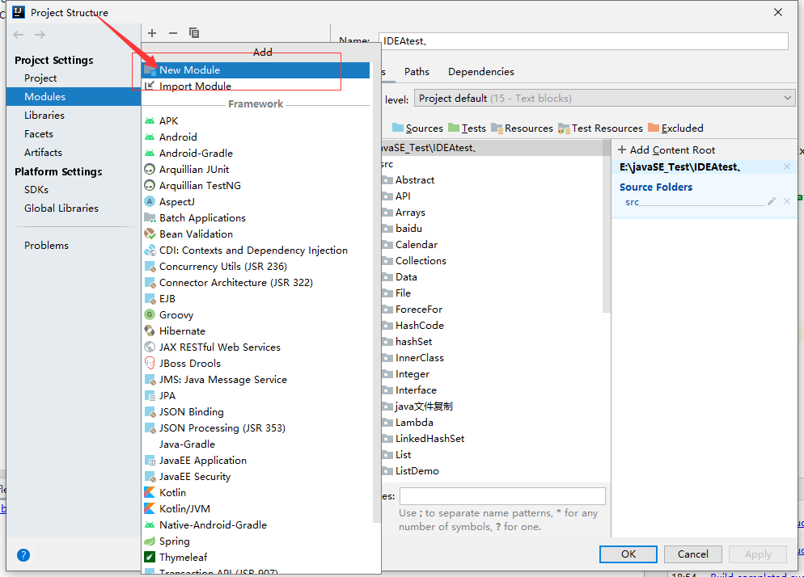

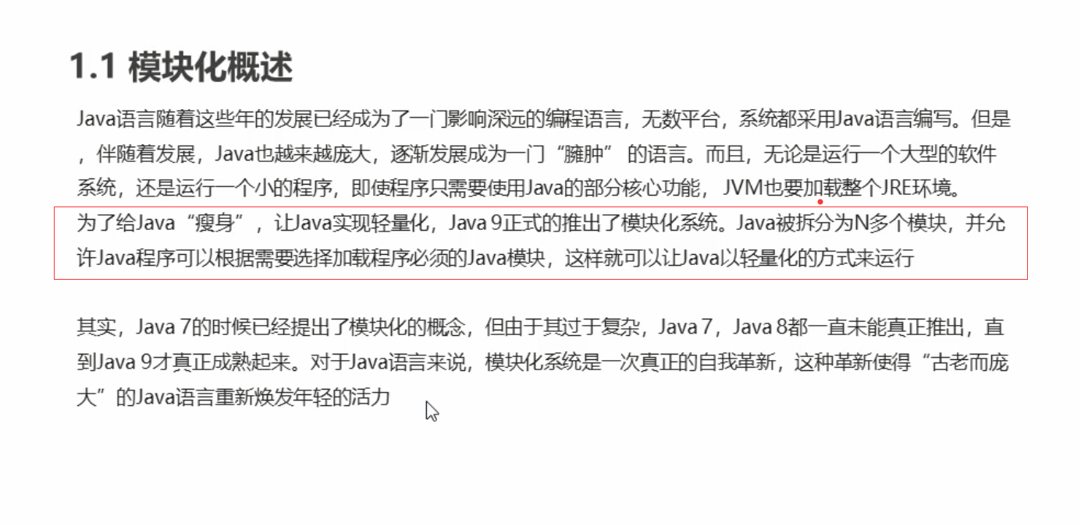

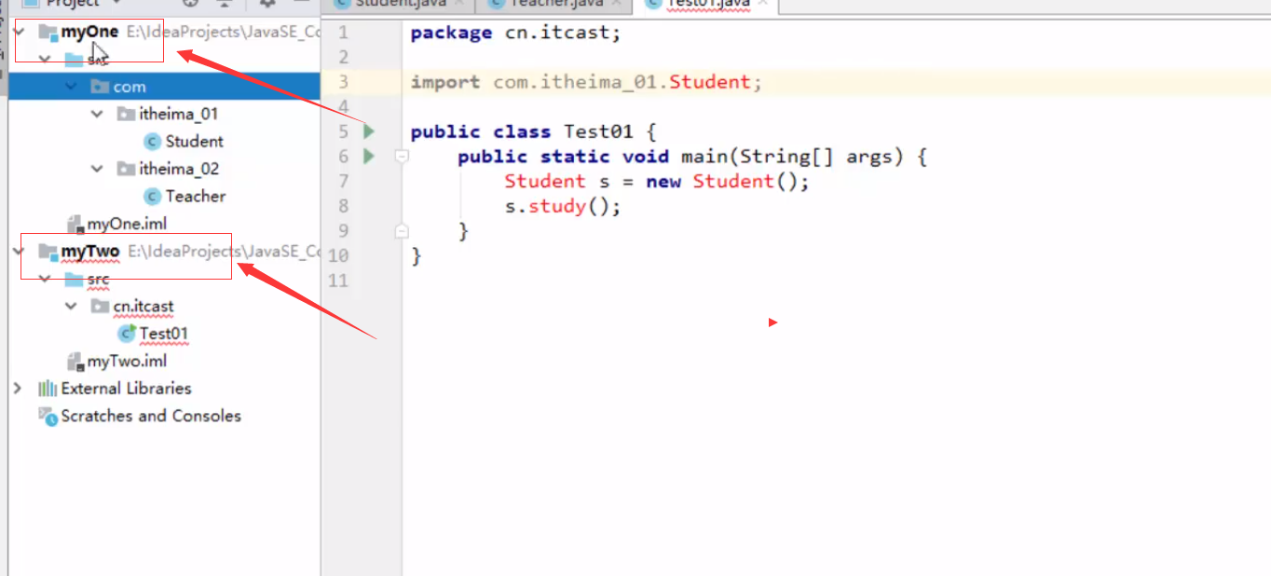

不能互相访问

